

**INSTITUTO TECNOLÓGICO DE GUSTAVO A. MADERO**

**NOMBRE DEL ESTUDIANTE:** ORTEGA CELIS ENRIQUE

**MATERIA:** TALLER DE INVESTIGACION

**NOMBRE DEL PROFESOR:** GABRIELA CARMONA CARRANZA

**CARRERA:** ITICs

**SEMESTRE:** 6

**TURNO:** MATUTINO

**GRUPO:** 6TA

**DESIGUALDAD DE GÉNERO LABORAL EN MÉXICO**

**2.1 Antecedentes del problema**

El antecedente del problema de la desigualdad de género laboral en México es fundamental para comprender la complejidad y la persistencia de esta problemática en el contexto nacional. A lo largo de la historia, las mujeres han enfrentado una serie de barreras y desafíos que han limitado su participación equitativa y plena en el mercado laboral, perpetuando así la desigualdad de género. Estos antecedentes históricos y estructurales han sentado las bases para la discriminación y la marginación continuas de las mujeres en el ámbito laboral mexicano.

En primer lugar, las tradiciones culturales y los roles de género arraigados han asignado tradicionalmente a las mujeres responsabilidades domésticas y de cuidado, mientras que se esperaba que los hombres fueran los principales proveedores económicos. Esta división tradicional del trabajo ha influido en la segregación ocupacional y en la limitación de las oportunidades laborales para las mujeres, estableciendo así una dinámica desigual en el mercado laboral.

Además, la discriminación institucionalizada a lo largo de la historia ha exacerbado esta desigualdad. Desde leyes y políticas que excluían a las mujeres de ciertos sectores o roles hasta prácticas discriminatorias en la contratación y promoción, las mujeres han enfrentado obstáculos sistemáticos para acceder a empleos dignos y bien remunerados. Estas estructuras discriminatorias han perpetuado la marginación de las mujeres en el mercado laboral y han contribuido a la persistencia de la brecha de género.

La falta de acceso equitativo a la educación y otros recursos básicos también ha sido un factor clave en la desigualdad de género laboral. Las mujeres han enfrentado barreras para acceder a una educación de calidad y a oportunidades de desarrollo profesional, lo que ha limitado sus opciones laborales y sus perspectivas de ingresos en comparación con los hombres.

Por último, los estereotipos de género arraigados en la sociedad mexicana han influido en la percepción y valoración del trabajo de las mujeres en el mercado laboral. Estos estereotipos han llevado a la subvaloración de las habilidades y competencias de las mujeres, así como a la discriminación salarial y de oportunidades, perpetuando así la desigualdad de género en el ámbito laboral.

**Enfoque de género:** Este enfoque plantea que las desigualdades de género son producto de las relaciones de poder entre hombres y mujeres. Estas relaciones de poder se basan en la división sexual del trabajo, que asigna a las mujeres la responsabilidad del trabajo doméstico y de cuidado, mientras que los hombres se dedican al trabajo productivo. Esta división del trabajo limita las oportunidades de las mujeres en el mercado laboral y las coloca en una posición de desventaja.

**Enfoque marxista:** Este enfoque considera que las desigualdades de género son una consecuencia de la explotación capitalista. El capitalismo beneficia a los hombres, quienes controlan los medios de producción y reproducen las relaciones de poder desiguales entre hombres y mujeres. La incorporación de las mujeres al mercado laboral se ha dado en condiciones de explotación, con bajos salarios y precarias condiciones de trabajo.

**Enfoque posmoderno:** Este enfoque cuestiona la existencia de una única verdad sobre las relaciones de género. Reconoce la diversidad de experiencias de las mujeres y la necesidad de analizar las desigualdades de género desde diferentes perspectivas. Este enfoque también critica las categorías binarias de "hombre" y "mujer" y propone una visión más fluida e interseccional de la identidad de género.

**2.2 Planteamiento del problema**

Esta desigualdad laboral no solo afecta a nivel individual, sino que también tiene repercusiones económicas, sociales y ambientales. Económicamente, se traduce en una pérdida de productividad debido a la subutilización del talento femenino, así como en una mayor incidencia de pobreza entre las mujeres. Socialmente, se refleja en una desigualdad de oportunidades, un mayor riesgo de sufrir violencia y la perpetuación de la desigualdad de género en otros ámbitos de la vida. Contribuye a una mayor carga de trabajo no remunerado para las mujeres

A pesar de los avances legales a nivel internacional, regional y nacional, la brecha salarial entre hombres y mujeres persiste, con mujeres que ganan en promedio un 17% menos que los hombres por el mismo trabajo. Además, las mujeres enfrentan barreras para acceder a puestos de liderazgo y son más propensas a sufrir discriminación laboral, especialmente aquellas en situación de pobreza o pertenecientes a grupos minoritarios.

**2.3 Objetivos de la investigación: general y específicos**

**Objetivo general:**

Sensibilizar a la comunidad sobre la igualdad de género en el ámbito laboral en México. Esto incluye la concienciación sobre la brecha salarial, la falta de acceso de las mujeres a puestos de liderazgo, así como la discriminación laboral que enfrentan, con el fin de impulsar cambios significativos en las políticas y prácticas laborales que promuevan la equidad de género y el.

**Objetivos específicos:**

Informar a la población sobre la magnitud y las diferentes formas de la desigualdad de género en el mercado laboral mexicano.

Utilizar datos estadísticos y estudios relevantes para presentar un panorama claro de la situación.

Recopilar datos demográficos y estadísticas laborales relevantes sobre la participación de hombres y mujeres en el mercado laboral mexicano.

Investigar las diferencias en la participación laboral entre hombres y mujeres en distintas regiones geográficas de México.

**2.4 Justificación: Impacto social, tecnológico, ético, económico y ambiental. Viabilidad de la investigación**

La desigualdad de género laboral en México se fundamenta en la necesidad imperante de comprender y enfrentar un problema que trasciende lo individual para incidir en múltiples dimensiones de la sociedad. Esta desigualdad no solo afecta a nivel individual, con consecuencias en la vida diaria y las oportunidades de las mujeres, sino que también tiene un impacto significativo en el desarrollo económico, social y ambiental del país.

Desde una perspectiva económica, la desigualdad de género laboral se traduce en una pérdida de productividad debido a la subutilización del talento femenino. Las barreras y discriminaciones que enfrentan las mujeres en el mercado laboral impiden que estas puedan contribuir plenamente a la economía, lo que limita el potencial de crecimiento del país. Además, la brecha salarial y la concentración de mujeres en empleos informales o precarios contribuyen a una mayor incidencia de pobreza entre las mujeres, perpetuando un ciclo de desventaja económica.

A nivel social, la desigualdad de género laboral refleja una distribución desigual de oportunidades, un mayor riesgo de sufrir violencia y la perpetuación de estereotipos y roles de género en otros ámbitos de la vida. La discriminación en el lugar de trabajo no solo afecta la realización personal y profesional de las mujeres, sino que también puede limitar su acceso a servicios básicos como la educación y la salud. Asimismo, contribuye a la normalización de la violencia de género, tanto en el ámbito laboral como en el familiar, lo que representa una grave violación de los derechos humanos.

Desde una perspectiva ambiental, la desigualdad de género laboral tiene implicaciones en la distribución desigual del trabajo doméstico y de cuidados, lo que limita la participación de las mujeres en actividades productivas y en la toma de decisiones sobre su propio futuro. Además, la sobreexplotación de los recursos naturales puede estar relacionada con la situación de pobreza en la que se encuentran muchas mujeres, que dependen de estos recursos para su supervivencia y sustento.

**Interseccionalidad:**

La interseccionalidad es un concepto que reconoce que las desigualdades de género no operan de forma aislada, sino que se intersectan con otras formas de discriminación, como la discriminación por raza, clase social, orientación sexual o discapacidad. Esto significa que las mujeres que pertenecen a grupos minoritarios pueden enfrentar una doble o triple discriminación en el mercado laboral.

La desigualdad de género en el mercado laboral mexicano tiene un impacto negativo en la sociedad en múltiples dimensiones:

**Impacto económico:**

Pérdida de productividad: La subutilización del talento y las capacidades de las mujeres debido a la discriminación y las barreras en el mercado laboral representa una pérdida significativa de productividad para la economía mexicana.

Mayor pobreza: Las mujeres que enfrentan desigualdades en el mercado laboral tienen más probabilidades de vivir en la pobreza, lo que genera una mayor carga para los sistemas de asistencia social y perpetúa el ciclo de la pobreza.

Desigualdad salarial: La brecha salarial entre hombres y mujeres reduce el poder adquisitivo de las familias y limita las oportunidades de consumo, lo que afecta negativamente al crecimiento económico.

**Impacto social:**

Desigualdad de oportunidades: Las mujeres que no tienen las mismas oportunidades que los hombres en el mercado laboral tienen menos acceso a la educación, la salud y otros servicios básicos.

Violencia contra las mujeres: La discriminación y la falta de oportunidades para las mujeres pueden aumentar el riesgo de sufrir violencia doméstica y sexual.

Desigualdad de género en otros ámbitos: La desigualdad en el mercado laboral refuerza y perpetúa la desigualdad de género en otros ámbitos de la vida social, como la política, la familia y la cultura.

**Impacto ambiental:**

Mayor carga de trabajo doméstico y de cuidados: Las mujeres que dedican más tiempo al trabajo doméstico y de cuidados tienen menos tiempo para participar en actividades productivas y tomar decisiones sobre su propio futuro.

Explotación de los recursos naturales: La desigualdad de género puede estar relacionada con la sobreexplotación de los recursos naturales, ya que las mujeres que viven en la pobreza a menudo dependen de estos recursos para su supervivencia.

**VIABILIDAD**

La investigación sobre la desigualdad de género laboral en México se basa en una serie de factores que respaldan su viabilidad:

**Relevancia del Problema:** La desigualdad de género en el ámbito laboral es un problema social y económico de gran relevancia en México, con impactos significativos en la vida de las personas y en el desarrollo del país

**Apoyo Institucional y Político:** Existe un creciente respaldo institucional y político para abordar la desigualdad de género en México. Tanto a nivel nacional como internacional, se han adoptado políticas y marcos legales que promueven la igualdad de género y el empoderamiento de las mujeres, lo que proporciona un contexto propicio para la realización de esta investigación.

**Disponibilidad de Datos y Evidencia:** Se cuenta con datos estadísticos y estudios previos que ofrecen una comprensión clara de la situación de la desigualdad de género laboral en México. Esta evidencia permite identificar áreas prioritarias de intervención y diseñar estrategias efectivas para promover la igualdad de género en el ámbito laboral.

**2.5 Diseño del marco teórico (referentes teóricos).**

**Desigualdad:** Se refiere a la disparidad sistemática en el acceso a recursos, oportunidades o derechos entre diferentes grupos sociales. En el contexto laboral, la desigualdad de género implica una distribución desigual de poder, ingresos y reconocimiento en función del género.

**Género:** No se limita a las características biológicas, sino que se refiere a las construcciones sociales, culturales y psicológicas asociadas con lo que significa ser "hombre" o "mujer". Estas construcciones pueden influir en los roles asignados en la sociedad, incluidos los roles laborales.

**Pobreza:** Más allá de la falta de recursos económicos, la pobreza puede entenderse como una privación de capacidades básicas y oportunidades. En el contexto de la desigualdad de género laboral, las mujeres están sobrerrepresentadas entre los pobres debido a la discriminación sistémica en el acceso al empleo decente y bien remunerado.

**Explotación:** Se refiere a la utilización injusta o abusiva del trabajo de una persona, a menudo en beneficio de otros. En el marco del análisis marxista, la explotación de las mujeres en el mercado laboral se relaciona con la apropiación de su trabajo no remunerado, como el trabajo doméstico, así como con la explotación en el trabajo asalariado.

**Capitalismo:** Un sistema económico en el que los medios de producción y distribución son propiedad privada y operan con fines de lucro. En el contexto de la desigualdad de género, el capitalismo puede perpetuar las disparidades al favorecer a quienes ya tienen poder y recursos, generalmente hombres, en detrimento de las mujeres.

**Brecha salarial:** La diferencia en los ingresos entre hombres y mujeres por el mismo trabajo o trabajo de igual valor. La brecha salarial es un indicador clave de la desigualdad de género en el ámbito laboral y puede deberse a múltiples factores, como la discriminación salarial directa, la segregación ocupacional y la falta de políticas de igualdad salarial.

**IMCO (Instituto Mexicano para la Competitividad):** Un centro de investigación y análisis que aborda temas relacionados con el desarrollo económico y social en México. Sus estudios y análisis proporcionan datos y evidencia que pueden informar políticas para abordar la desigualdad de género en el mercado laboral.

**Segregación ocupacional:** Se refiere a la tendencia de hombres y mujeres a concentrarse en diferentes tipos de ocupaciones o sectores laborales. Esta segregación puede contribuir a la brecha salarial y a la falta de representación de las mujeres en puestos de liderazgo, ya que algunas ocupaciones tienden a valorarse más que otras.

**Estereotipos de género:** Son creencias preconcebidas sobre las características, roles y habilidades asociadas tradicionalmente con hombres y mujeres. Estos estereotipos pueden influir en la selección de carreras, las oportunidades de ascenso y la percepción del desempeño laboral, lo que afecta la igualdad de género en el ámbito laboral.

**Maternidad y discriminación:** Se refiere a la discriminación que enfrentan las mujeres en el lugar de trabajo debido a su estado de maternidad, como la pérdida de oportunidades laborales, la falta de acceso a promociones y la presión para abandonar o reducir su participación en el trabajo remunerado.

**Equidad de género:** A diferencia de la igualdad de género, que se centra en la distribución igualitaria de recursos y oportunidades entre hombres y mujeres, la equidad de género busca abordar las desigualdades históricas y estructurales al reconocer y remediar las diferencias específicas de género.

**Flexibilidad laboral:** Se refiere a políticas y prácticas que permiten a los trabajadores ajustar sus horarios, ubicaciones de trabajo y responsabilidades para adaptarse a sus necesidades personales y familiares. La falta de flexibilidad puede afectar desproporcionadamente a las mujeres que asumen una mayor carga de trabajo no remunerado.

**Participación política de las mujeres:** La representación de las mujeres en los espacios de toma de decisiones políticas, tanto a nivel gubernamental como en organizaciones civiles. La falta de representación política puede reflejar y perpetuar las desigualdades de género en otros ámbitos de la vida social y laboral.

**Alianza entre géneros:** Se refiere a la colaboración y el apoyo mutuo entre hombres y mujeres en la lucha por la igualdad de género. Reconoce que la igualdad de género es beneficiosa para toda la sociedad y promueve la inclusión de hombres en la búsqueda de soluciones para abordar la desigualdad de género laboral.

**2.6 Formulación de hipótesis o supuestos (si corresponde)**

Después de analizar los datos recopilados sobre la desigualdad de género laboral en México, creemos que existe una relación significativa entre la brecha salarial de género y la falta de acceso de las mujeres a puestos de liderazgo en el mercado laboral. Además, postulamos que la discriminación laboral que enfrentan las mujeres, especialmente aquellas en situación de pobreza o pertenecientes a grupos minoritarios, contribuye significativamente a la perpetuación de esta desigualdad. Esperamos que nuestros hallazgos respalden la necesidad de políticas y prácticas laborales más equitativas que promuevan la igualdad de género para las mujeres en el ámbito laboral mexicano.

**2.7 Bosquejo del método**

**Desigualdad de Género Laboral en México**

1. **Introducción**

La desigualdad de género en el ámbito laboral persistente en el mercado laboral mexicano se manifiesta a través de brechas salariales, desigualdad en el empleo, discriminación de contratación y promoción, así como limitaciones en el acceso a oportunidades de desarrollo profesional para las mujeres.

1. **Objetivos**

Objetivo general:

Sensibilizar a la comunidad sobre la igualdad de género en el ámbito laboral en México.

Objetivos específicos:

Informar sobre la magnitud y las diversas formas de desigualdad de género en el mercado laboral mexicano.

Utilizar datos estadísticos y estudios relevantes para presentar un panorama claro de la situación.

Recopilar datos demográficos y estadísticas laborales sobre la participación de hombres y mujeres en el mercado laboral.

Investigar las diferencias en la participación laboral entre hombres y mujeres en distintas regiones geográficas de México.

1. **Justificación**

La desigualdad de género no solo afecta a nivel individual, con consecuencias en la vida diaria y las oportunidades de las mujeres, sino que también tiene un impacto significativo en el desarrollo económico, social y ambiental del país.

1. **Marco Teórico**

Desigualdad: Se refiere a la disparidad sistemática en el acceso a recursos, oportunidades o derechos entre diferentes grupos sociales.

Género: No se limita a las características biológicas, sino que se refiere a las construcciones sociales, culturales y psicológicas.

Brecha salarial: La diferencia en los ingresos entre hombres y mujeres por el mismo trabajo o trabajo de igual valor.

IMCO: Instituto Mexicano para la Competitividad.

Segregación ocupacional: Se refiere a la tendencia de hombres y mujeres a concentrarse en diferentes tipos de ocupaciones o sectores laborales.

1. **Formulación de Hipótesis o Supuestos**

Después de analizar los datos recopilados sobre la desigualdad de género laboral en México, creemos que existe una relación significativa entre la brecha salarial de género y la falta de acceso de las mujeres a puestos de liderazgo en el mercado laboral.

Esperamos que nuestros hallazgos respalden la necesidad de políticas y prácticas laborales más equitativas que promuevan la igualdad de género para las mujeres en el ámbito laboral mexicano.

1. **Análisis**

El enfoque cuantitativo de investigación se utilizará para analizar de manera sistemática y objetiva los datos numéricos relacionados con la desigualdad de género laboral en México.

1. **Marco Legal**

Declaración Universal de Derechos Humanos (1948): Establece el principio de igualdad de derechos para todas las personas, sin distinción de sexo.

Convención sobre la Eliminación de todas las Formas de Discriminación contra la Mujer (CEDAW) (1979).

Carta de la OEA sobre los Derechos Humanos de las Mujeres (2013): Reafirma el compromiso de los Estados miembros de la OEA con la promoción y protección de los derechos humanos de las mujeres.

Objetivos de Desarrollo Sostenible (ODS) (2015): El ODS 5 busca lograr la igualdad de género y empoderar a todas las mujeres y niñas.

1. **Cronograma**

* Este cronograma detallado abarca un período de 2 semanas para completar todas las etapas de la investigación.
* Cada fase se ha diseñado con un tiempo suficiente para realizar actividades de investigación exhaustivas, análisis riguroso y redacción cuidadosa.

1. **Situación Actual**

Las mujeres ganan en promedio un 17% menos que los hombres por el mismo trabajo. Esta brecha salarial se amplía en algunos sectores, como el financiero y el industrial.

Las mujeres que trabajan en el sector informal, donde se concentra la mayor parte del empleo femenino, ganan aún menos que las mujeres del sector formal.

La brecha salarial se profundiza con la edad. Las mujeres mayores de 40 años ganan significativamente menos que los hombres de la misma edad.

1. **Conclusiones**

Es importante tomar medidas urgentes para abordar esta problemática arraigada. La implementación de políticas públicas que promuevan la igualdad de oportunidades, la eliminación de las brechas salariales y la erradicación de la discriminación en el ámbito laboral son fundamentales para construir una sociedad más justa y llena de oportunidades para todos sin importar su género.

1. **Referencias**

CIDH. (s.f.). TFCA. http://www.tfca.gob.mx/es/TFCA/cbEG

IMCO. Faltan condiciones para incrementar la participación femenina en el mercado laboral. 2022. https://imco.org.mx/faltan-condiciones-para-incrementar-la-participacionfemenina-en-el-mercado-laboral/

IMCO. La brecha de género en la elección de carreras. 2022. Disponible en: https://imco.org.mx/la-seleccion-de-carrera-profesional-profundiza-las-desigualdadesentre-hombres-y-mujeres-en-el-mercado-laboral/

Michael Baker, Yosh Halberstam, Kory Kroft, Alexandre Mas & Derek Messacar. 2019. Pay Transparency and the Gender Gap. https://www.nber.org/papers/w25834

**2.7.1 Determinación del universo y obtención de la muestra**

**Universo:**

El universo de esta investigación está enfocado en las mujeres mexicanas que trabajan en una empresa ya que nos enfocaremos en la parte de las mujeres que no pueden ascender a un puesto de trabajo importante para que tengamos una mejor recolección de datos consideraremos las siguientes variables.

Ámbito Laboral: El universo se centra en mujeres empleadas en el mercado laboral mexicano, tanto en el sector formal como en el sector informal.

Edad: Se puede establecer un rango de edad mínimo y máximo para las mujeres incluidas en el estudio, lo que ayudaría a comprender cómo varía la desigualdad de género en diferentes etapas de la vida laboral.

Nivel Educativo: Se puede considerar a mujeres con diversos niveles educativos, desde aquellas con educación primaria hasta aquellas con educación universitaria, para comprender cómo influye la educación en la desigualdad de género en el mercado laboral.

Sector de Actividad: Se puede considerar a mujeres empleadas en diversos sectores económicos, como el sector comercio, el sector industrial, el sector financiero, entre otros, para examinar cómo varía la desigualdad de género según el sector de actividad.

Recursos para la Obtención de Datos:

Para obtener datos sobre mujeres empleadas en el mercado laboral mexicano, se pueden utilizaremos las siguientes fuentes libres:

Instituciones Gubernamentales: Recopilar datos demográficos y laborales de instituciones gubernamentales como el Instituto Nacional de Estadística y Geografía (INEGI) e Instituto Mexicano para la Competitividad (IMCO).

Encuestas o Conferencias: Recolectamos información y datos de la conferencia Desigualdad laboral con perspectiva de género en México dada por Dra. Mónica Arcelia Güicho González y transmitida por la plataforma YouTube

**2.7.2 Determinación del tipo de estudio (Tipo de investigación)**

El enfoque cuantitativo de investigación se utilizará para analizar de manera sistemática y objetiva los datos numéricos relacionados con la desigualdad de género laboral en México. Este enfoque permite recopilar datos cuantificables y realizar análisis estadísticos para identificar patrones, tendencias y relaciones entre variables.

**2.7.3 Selección, diseño y prueba del instrumento de recolección de la información. DEBERÁN INCLUIR LOS CUESTIONARIOS, ENCUESTAS, CONTESTADOS. El número total del universo y la muestra**

Para la recolección de datos en nuestra investigación sobre la desigualdad de género laboral en México, hemos diseñado un instrumento que consta de cuestionarios y encuestas. El objetivo de estos instrumentos es recopilar información cuantitativa y cualitativa que nos permita analizar en profundidad la situación de las mujeres en el mercado laboral mexicano.

Cuestionarios:

Los cuestionarios se han desarrollado para obtener información detallada sobre las experiencias laborales, percepciones y opiniones de las mujeres y hombres empleados en diferentes sectores laborales en México. Se incluyen preguntas que abordan temas como brecha salarial, acceso a puestos de liderazgo, discriminación laboral y políticas de igualdad de género implementadas en las empresas. Además, se han incorporado preguntas demográficas para comprender mejor el perfil de los encuestados.

Encuestas:

Las encuestas se han diseñado para complementar la información recopilada a través de los cuestionarios. Se distribuirán tanto en formato físico como digital, lo que permitirá alcanzar a una amplia muestra de trabajadores en todo el país. Las encuestas se centran en aspectos específicos relacionados con la desigualdad de género en el mercado laboral, como la brecha salarial, la representación en puestos de liderazgo y las percepciones sobre discriminación laboral.

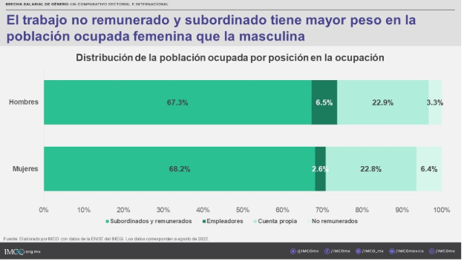

Las mujeres al tener menos tiempo disponible para ofrecer en el mercado laboral y menores probabilidades de alcanzar puestos de alta jerarquía dentro de las organizaciones tienden a generar menores ingresos en comparación con los hombres. Es decir, las dinámicas laborales impactan en la distribución de mujeres y hombres por nivel de ingresos.

Mientras que siete de cada 10 mexicanas trabajadoras que reciben ingresos ganan menos de dos salarios mínimos, seis de cada 10 hombres está en ese rango. La diferencia se acentúa en la proporción de trabajadores y trabajadoras con ingresos más elevados, donde 11% de las mujeres ocupadas tiene un ingreso entre dos y cinco salarios mínimos, a diferencia del 16.8% de los hombres ocupados en el mismo nivel de ingresos.

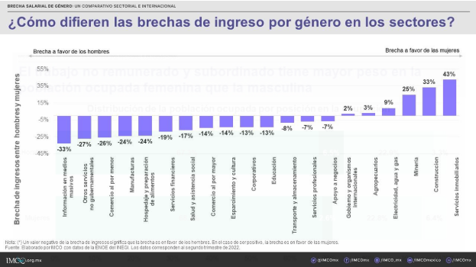

Existen algunos sectores donde la brecha de ingreso es en favor de las mujeres, es decir, donde en promedio las mujeres tienen un ingreso mayor que los hombres. Este es el caso de los servicios inmobiliarios, construcción y minería. Este efecto tiende a asociarse con que, además de haber una baja representación en la fuerza laboral dentro de estos sectores, las mujeres alcanzan un mayor nivel de estudios y, por tanto, los tipos de trabajos que realizan son más calificados.

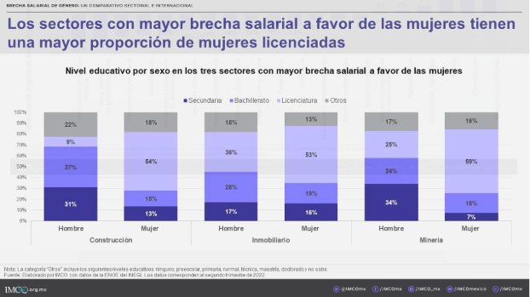

En los sectores con una brecha en favor de las mujeres pasa lo contrario: el porcentaje de hombres que alcanzan un nivel de estudios de licenciatura es mayor que para las mujeres. En los sectores de otros servicios y comercio al por menor, el porcentaje de hombres con licenciatura es de 14% y 19% respectivamente, y de 7% y 16% para las mujeres. Esta relación no se mantiene para el sector de información de medios masivos, donde hay una proporción de mujeres con estudios de licenciatura (51%) ligeramente mayor en comparación con los hombres (49%).

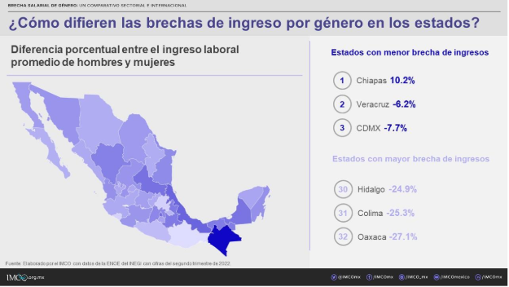

En contraste, las entidades con menor brecha de ingresos son Chiapas, Veracruz y la

Ciudad de México. Respecto a la Ciudad de México, tiene la mayor participación laboral

femenina (43.9%) del país y a su vez es la entidad que ofrece mejores condiciones laborales para las mujeres. Sin embargo, como se observó a nivel sectorial, a nivel estatal también se observa una relación negativa entre la participación de mujeres ocupadas y la brecha de ingresos. Una mayor participación de mujeres no necesariamente garantiza mejores condiciones de empleo ni mayores ingresos para ellas.

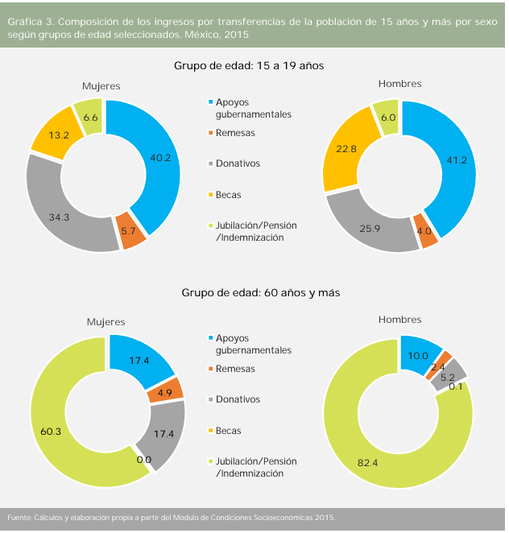

**2.7.4 Plan de recolección de la información para el trabajo de campo**

Hipotéticamente si hiciéramos un trabajo de campo para la recolección de datos se haría lo siguiente:

**Entrevistas:**

* Entrevistar a mujeres y hombres con empleos en diferentes sectores para comprender sus vivencias, experiencias laborales, incluyendo su opinión sobre brechas salariales, acceso a puestos de liderazgo y discriminación laboral.
* Entrevistar a expertos en los siguientes ámbitos de género, economía y políticas públicas para obtener una visión más amplia sobre las causas y posibles soluciones para abordar la desigualdad de género en el mercado laboral en México.

**Encuestas:**

* Diseñar y distribuir encuestas (físicas o digitales) a trabajadores para recopilar datos cuantitativos sobre brechas salariales, representación en puestos de liderazgo, opiniones sobre discriminación laboral y políticas de igualdad de género implementadas en las empresas.

**Observaciones en el área:**

* Realizar observaciones en el lugar de trabajo para identificar si hay alguna prácticas discriminatorias y barreras que puedan estar presentes en el entorno laboral.

**2.7.5 Plan de procesamiento y análisis de información**

**Transcripción y Codificación:**

* Transcribir todas las entrevistas y respuestas de las encuestas.
* Codificar las respuestas cualitativas para identificar temas, patrones y variaciones en las experiencias y opiniones de los participantes.

**Tabulación de Datos Cuantitativos:**

* Ingresar los datos cuantitativos de las encuestas en una hoja de cálculo electrónica (Microsoft Excel).
* Realizar análisis estadísticos básicos para resumir y describir los datos, como promedios, medianas y porcentajes.

**Análisis de Contenido:**

* Realizar un análisis del contenido de las transcripciones de las entrevistas para identificar temas, subtemas que tengan relaciones entre ellos.
* Comparar los datos cuantitativos entre los 2 grupos (mujeres y hombres), para identificar si hay variaciones en los salarios, oportunidades laborales y las condiciones de trabajo entre los hombre y mujeres.
* Integrar los datos cuantitativos y cualitativos para obtener una comprensión de la desigualdad de género en el mercado laboral, identificando aspectos individuales, organizacionales y estructurales que contribuyen al problema.

**Informe Final:**

* Elaborar un informe detallado que presente los hallazgos del estudio, incluyendo una revisión de los datos de las encuestas, descripción de la metodología, análisis de datos y conclusiones.
* Proporcionar recomendaciones específicas para abordar la desigualdad de género en el mercado laboral, basadas en los resultados del análisis.

**2.7.6. Plan de presentación gráfica de los resultados**

El objetivó de presentar estos resultados visuales es para comunicar los hallazgos sobre la desigualdad de género en el mercado laboral mexicano, basados en el análisis de datos recopilados y la investigación realizada.

**Diseño de la Presentación:**

* Se utilizará una presentación de diapositivas en PowerPoint u otro software similar como Canva para organizar y estructurar la información de manera clara y concisa.
* Se escogerá la información mas relevante para que la presentación se dinámica y no este sobrecargada de datos e información.

**Selección de Gráficos y Diagramas:**

* Se emplearán diversos tipos de gráficos y diagramas para representar los datos, como gráficos de barras, gráficos circulares, gráficos de líneas y diagramas de dispersión.
* Se elegirán gráficos que sean adecuados para representar diferentes tipos de datos, como la brecha salarial, la distribución porcentual de mujeres en diferentes sectores laborales y la comparación de datos demográficos.

**Organización de la Información:**

* Se agruparán los gráficos y diagramas en secciones temáticas coherentes, como brecha salarial, representación en puestos de liderazgo, discriminación laboral y distribución por sector de actividad.

**Uso de Colores y Elementos Visuales:**

* Se empleará una paleta de colores coherente y legible para garantizar la cohesión visual de la presentación.
* Se utilizarán elementos visuales como iconos y símbolos para resaltar puntos clave y mejorar la comprensión de los datos.
* Se agregarán anotaciones descriptivas a cada gráfico y diagrama para proporcionar contexto y explicar los hallazgos de manera más detallada.
* Se incluirán cifras clave, estadísticas relevantes y citas destacadas para respaldar los puntos presentados y agregar credibilidad a la información.

**Revisión:**

* Se revisarán y se realizarán ajustes según sea necesario para mejorar la claridad, coherencia y efectividad visual de la presentación.

**2.8 Cronograma**

* Este cronograma detallado abarca un período de 2 semanas para completar todas las etapas de la investigación.
* Cada fase se ha diseñado con un tiempo suficiente para realizar actividades de investigación exhaustivas, análisis riguroso y redacción cuidadosa.

**Fase de Investigación y Recolección de Datos (4dias)**

**Análisis del Contexto y Definición de Objetivos**: Iniciar la investigación comprendiendo el contexto histórico, social y económico de la desigualdad de género en el mercado laboral mexicano. Definir los objetivos específicos del estudio. **- Duración: 1 día**

**Revisión de Fuentes de Información:** Identificar y revisar fuentes de información relevantes, incluyendo estudios previos, informes gubernamentales, datos demográficos y estadísticas laborales**. 1 día.**

**Identificación de Datos Relevantes:** Seleccionar los datos más pertinentes y significativos para abordar los objetivos de la investigación, asegurando su validez y confiabilidad. **- Duración: 2 días.**

**Recopilación de Datos Demográficos y Laborales:** Recolectar datos demográficos y laborales específicos sobre la participación de hombres y mujeres en el mercado laboral mexicano, así como sobre la brecha salarial y la segregación ocupacional. **- Duración: 2 días.**

**Fase de Análisis y Formulación de Hipótesis (5 días)**

**Análisis de Datos Cuantitativos**: Utilizar herramientas estadísticas para analizar los datos recopilados y identificar patrones, tendencias y relaciones significativas relacionadas con la desigualdad de género en el ámbito laboral. – **- Duración: 3 días.**

**Formulación de Hipótesis y Supuestos:** Basándose en los hallazgos del análisis de datos, formular hipótesis y supuestos que expliquen la naturaleza y las causas de la desigualdad de género en el mercado laboral mexicano.

**-Duración: 3 días.**

**Fase de Redacción del Informe (2 días)**

**Redacción del Informe Preliminar:** Escribir un informe preliminar que presente los resultados del análisis de datos, las hipótesis formuladas y las conclusiones preliminares sobre la desigualdad de género en el ámbito laboral en México.

**- Duración: 1 día.**

**Revisión y Edición del Informe:** Revisar y editar el informe preliminar para mejorar la claridad, coherencia y precisión del contenido, asegurando que cumpla con los estándares de calidad requeridos.

**- Duración: 1 día.**

**Fase de Presentación y Divulgación (2 días)**

**Preparación de la Presentación Final:** Preparar una presentación final que resuma los hallazgos clave, las conclusiones y las recomendaciones derivadas del informe preliminar, con el objetivo de compartir los resultados con diversos públicos interesados.

**- Duración: 2 días.**

**Presentación y Divulgación:** Presentar los resultados de la investigación en eventos, conferencias o seminarios relevantes, así como divulgar el informe final a través de medios de comunicación, plataformas en línea y redes sociales.

**- Duración: 2 días.**

**Fase de Evaluación y Retroalimentación (5 días)**

**Recopilación de Retroalimentación:** Recopilar comentarios, opiniones y sugerencias de los públicos interesados, incluyendo expertos, académicos, activistas y responsables de políticas, para evaluar la calidad y el impacto de la investigación.

**- Duración: 3 días.**

**Evaluación de Impacto:** Evaluar el impacto de la investigación en términos de conciencia pública, políticas públicas, prácticas laborales y otros aspectos relevantes relacionados con la igualdad de género en el ámbito laboral en México.

**- Duración: 2 días.**

**Cronograma creado en Project Profesional de la familia Office**

**2.9. Presupuesto y/o financiamiento (si corresponde)**

En esta investigación a tener un enfoque cuantitativo no fue requerida un presupuesto ya que recolectamos información de fuentes libres.

**2.10 Fuentes consultadas**

Poder Judicial de la Ciudad de México. (2023, September 20). *“La desigualdad laboral en México”.* [Video]. YouTube. <https://www.youtube.com/watch?v=IMXpVPfPxBQ>

*Brecha salarial de género - IMCO*. (s.f.). IMCO. <https://imco.org.mx/brecha-salarial-de-genero/>

*Brecha salarial, una de las grandes barreras para la igualdad de género*. (s.f.). gob.mx. <https://www.gob.mx/conavim/es/articulos/brecha-salarial-una-de-las-grandes-barreras-para-la-igualdad-de-genero?idiom=es>

Colaboradores de los proyectos Wikimedia. (2016, 20 de septiembre). *Estereotipo de género - Wikipedia, la enciclopedia libre*. Wikipedia, la enciclopedia libre. [https://es.wikipedia.org/wiki/Estereotipo_de_género](https://es.wikipedia.org/wiki/Estereotipo_de_g%C3%A9nero)

*Pobreza extrema: definición, causas y cómo erradicarla*. (s.f.). Acción contra el Hambre | ONG que lucha contra la desnutrición. <https://www.accioncontraelhambre.org/es/pobreza-extrema-definicion>

Porto, J. P., & Gardey, A. (2011, 24 de junio). *Explotación - Definicion.de*. Definición.de. <https://definicion.de/explotacion/>

*CIDH*. (s.f.). TFCA. <http://www.tfca.gob.mx/es/TFCA/cbEG>

IMCO. Faltan condiciones para incrementar la participación femenina en el mercado laboral. 2022. https://imco.org.mx/faltan-condiciones-para-incrementar-la-participacionfemenina-en-el-mercado-laboral/

IMCO. La brecha de género en la elección de carreras. 2022. Disponible en: <https://imco.org.mx/la-seleccion-de-carrera-profesional-profundiza-las-desigualdadesentre-hombres-y-mujeres-en-el-mercado-laboral/>

Michael Baker, Yosh Halberstam, Kory Kroft, Alexandre Mas & Derek Messacar. 2019. Pay Transparency and the Gender Gap. <https://www.nber.org/papers/w25834>

ONU Mujeres. ¿Qué es la brecha salarial? Disponible en: <https://lac.unwomen.org/es/quehacemos/empoderamiento-economico/epic/que-es-la-brecha-salarial>

Organización de las Naciones Unidas para la Educación, la Ciencia y la Cultura (Unesco). 2021. Mujeres en la educación superior. <https://www.iesalc.unesco.org/wpcontent/uploads/2021/03/Las-mujeres-en-la-educacio%CC%81n-superior_12-03-21.pdf>

Organización Internacional del Trabajo (OIT). Legislación sobre transparencia salarial: Implicaciones para las organizaciones de empleadores y trabajadores. 2022. https://www.ilo.org/wcmsp5/groups/public/---ed_protect/---protrav/---travail/documents/publication/wcms_854276.pdf